АДМИНИСТРАТИВНАЯ ОТВЕТСТВЕННОСТЬ

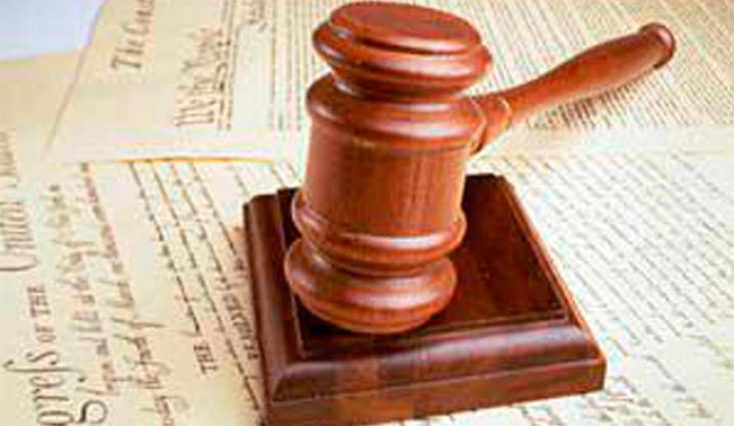

Статья 4.3. Возраст, с которого наступает административная ответственность
1. Административной ответственности подлежит физическое лицо, достигшее ко времени совершения правонарушения шестнадцатилетнего возраста, за исключением случаев, предусмотренных настоящим Кодексом.
2. Физическое лицо, совершившее запрещенное настоящим Кодексом деяние в возрасте от четырнадцати до шестнадцати лет, подлежит административной ответственности лишь:
1) за умышленное причинение телесного повреждения и иные насильственные действия (статья 9.1);
(в ред. Закона Республики Беларусь от 12.07.2013 N 64-З)
2) за мелкое хищение (статья 10.5);
3) за умышленные уничтожение либо повреждение имущества (статья 10.9);
4) за нарушение требований пожарной безопасности в лесах или на торфяниках (статья 15.29);
5) за жестокое обращение с животными (статья 15.45);
6) за разведение костров в запрещенных местах (статья 15.58);
(в ред. Закона Республики Беларусь от 12.07.2013 N 64-З)
7) за мелкое хулиганство (статья 17.1);
8) за нарушение правил, обеспечивающих безопасность движения на железнодорожном или городском электрическом транспорте (части 1 - 3, 5 статьи 18.3);
(в ред. Закона Республики Беларусь от 12.07.2013 N 64-З)
9) за нарушение правил пользования средствами железнодорожного транспорта (статья 18.4);
10) за нарушение правил пользования транспортным средством (статья 18.9);
11) за нарушение правил пользования метрополитеном (статья 18.10);
12) за нарушение требований по обеспечению сохранности грузов на транспорте (статья 18.34);
13) за уничтожение, повреждение либо утрату историко-культурных ценностей или культурных ценностей, которым может быть придан статус историко-культурной ценности (статья 19.4);
(в ред. Законов Республики Беларусь от 07.05.2007 N 212-З, от 08.01.2018 N 95-З)
14) за нарушение порядка вскрытия воинских захоронений и проведения поисковых работ (статья 19.7);
15) за незаконные действия в отношении газового, пневматического или метательного оружия (статья 23.46);
16) за незаконные действия в отношении холодного оружия (статья 23.47).
3. Не подлежит административной ответственности физическое лицо, достигшее возраста, предусмотренного частями 1 или 2 настоящей статьи, если будет установлено, что вследствие отставания в умственном развитии, не связанного с психическим расстройством (заболеванием), оно во время совершения деяния было не способно сознавать его фактический характер или противоправность.
(в ред. Закона Республики Беларусь от 12.07.2013 N 64-З)

Статья 16.10. Незаконные действия с некурительными табачными изделиями, предназначенными для сосания и (или) жевания
(введена Законом Республики Беларусь от 19.07.2016 N 407-З)

1. Приобретение, хранение некурительных табачных изделий, предназначенных для сосания и (или) жевания, в количестве, не превышающем пятидесяти граммов, -
влекут предупреждение или наложение штрафа в размере до двух базовых величин.
2. Перевозка, пересылка, приобретение, хранение некурительных табачных изделий, предназначенных для сосания и (или) жевания, в количестве, превышающем пятьдесят граммов, а равно реализация таких некурительных табачных изделий при отсутствии признаков незаконной предпринимательской деятельности -
влекут наложение штрафа в размере от десяти до сорока базовых величин с конфискацией денежной выручки, полученной от реализации указанных некурительных табачных изделий, орудий и средств совершения административного правонарушения или без конфискации таких орудий и средств либо административный арест с конфискацией денежной выручки, полученной от реализации указанных некурительных табачных изделий, орудий и средств совершения административного правонарушения или без конфискации таких орудий и средств.
3. Изготовление некурительных табачных изделий, предназначенных для сосания и (или) жевания, в количестве, превышающем пятьдесят граммов, при отсутствии признаков незаконной предпринимательской деятельности -
влечет наложение штрафа в размере от тридцати пяти до сорока пяти базовых величин с конфискацией орудий и средств совершения административного правонарушения или без конфискации либо административный арест с конфискацией орудий и средств совершения административного правонарушения или без конфискации.
Примечание. Под некурительными табачными изделиями, предназначенными для сосания и (или) жевания, в настоящей статье понимаются изделия (снюс, насвай и другие), изготовленные из табака (очищенной табачной пыли) и щелочного компонента (мела, извести или прочих щелочных компонентов) с добавлением или без добавления иных ингредиентов.

Статья 17.1. Мелкое хулиганство
Оскорбительное приставание к гражданам и другие умышленные действия, нарушающие общественный порядок, деятельность организаций или спокойствие граждан и выражающиеся в явном неуважении к обществу, -
(в ред. Закона Республики Беларусь от 08.01.2018 N 95-З)
влекут наложение штрафа в размере от двух до тридцати базовых величин или административный арест.

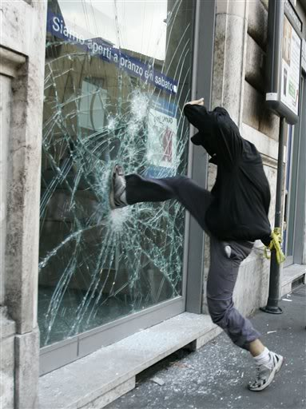

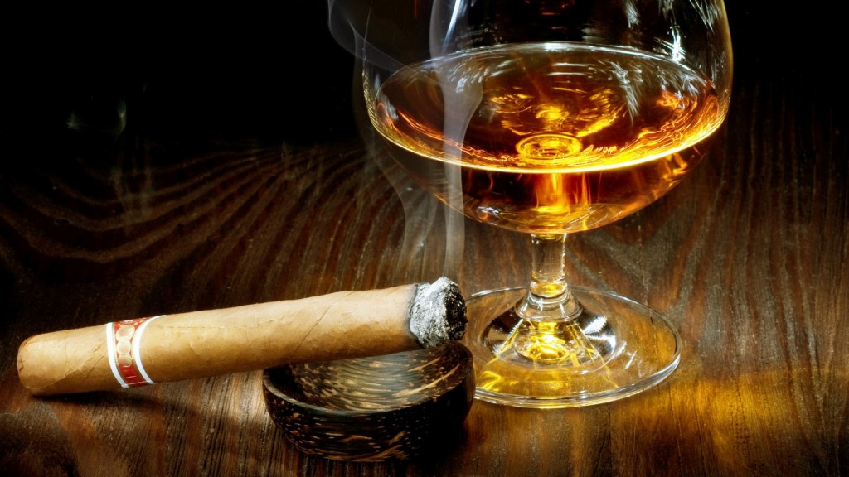
Статья 17.3. Распитие алкогольных, слабоалкогольных напитков или пива, потребление наркотических средств, психотропных веществ или их аналогов в общественном месте либо появление в общественном месте или на работе в состоянии опьянения
(в ред. Закона Республики Беларусь от 19.07.2016 N 407-З)
1. Распитие алкогольных, слабоалкогольных напитков или пива на улице, стадионе, в сквере, парке, общественном транспорте или в других общественных местах, кроме мест, предназначенных для употребления алкогольных, слабоалкогольных напитков или пива, либо появление в общественном месте в состоянии алкогольного опьянения, оскорбляющем человеческое достоинство и общественную нравственность, -
влекут наложение штрафа в размере до восьми базовых величин.
2. Нахождение на рабочем месте в рабочее время в состоянии алкогольного опьянения -
влечет наложение штрафа в размере от одной до десяти базовых величин.
3. Действия, предусмотренные частями 1 и 2 настоящей статьи, совершенные повторно в течение одного года после наложения административного взыскания за такие же нарушения, -
влекут наложение штрафа в размере от двух до пятнадцати базовых величин или административный арест.
4. Появление в общественном месте в состоянии, вызванном потреблением без назначения врача-специалиста наркотических средств или психотропных веществ либо потреблением их аналогов, токсических или других одурманивающих веществ, оскорбляющем человеческое достоинство и общественную нравственность, -
влечет наложение штрафа в размере от пяти до десяти базовых величин.
5. Нахождение на рабочем месте в рабочее время в состоянии, вызванном потреблением без назначения врача-специалиста наркотических средств или психотропных веществ либо потреблением их аналогов, токсических или других одурманивающих веществ, -
влечет наложение штрафа в размере от восьми до двенадцати базовых величин.
6. Потребление без назначения врача-специалиста наркотических средств или психотропных веществ в общественном месте либо потребление их аналогов в общественном месте -
влекут наложение штрафа в размере от десяти до пятнадцати базовых величин.
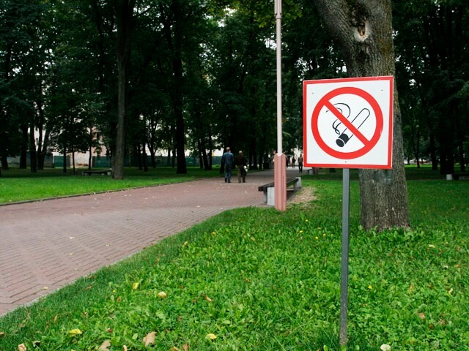

Статья 17.9. Курение (потребление) табачных изделий в запрещенных местах
(введена Законом Республики Беларусь от 28.07.2003 N 230-З)
Курение (потребление) табачных изделий в местах, где оно в соответствии с законодательными актами запрещено, -
влечет наложение штрафа в размере до четырех базовых величин.
(в ред. Закона Республики Беларусь от 28.12.2009 N 98-З)
Статья 17.10. Пропаганда и (или) публичное демонстрирование, изготовление и (или) распространение нацистской символики или атрибутики
(введена Законом Республики Беларусь от 28.12.2009 N 98-З)
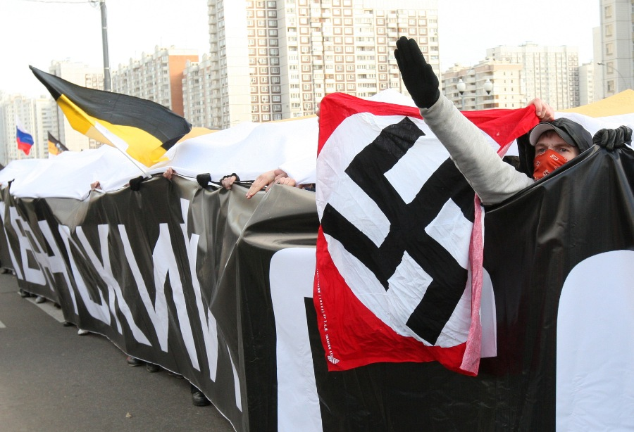
Пропаганда и (или) публичное демонстрирование, в том числе с использованием глобальной компьютерной сети Интернет либо иной информационной сети, изготовление и (или) распространение нацистской символики или атрибутики -
(в ред. Закона Республики Беларусь от 12.07.2013 N 64-З)
влекут наложение штрафа в размере до десяти базовых величин с конфискацией предмета административного правонарушения, а также орудий и средств совершения указанного нарушения или без конфискации таких орудий и средств, или административный арест с конфискацией предмета административного правонарушения, а также орудий и средств совершения указанного нарушения или без конфискации таких орудий и средств, на индивидуального предпринимателя - до пятидесяти базовых величин с конфискацией предмета административного правонарушения, а также орудий и средств совершения указанного нарушения или без конфискации таких орудий и средств, а на юридическое лицо - до двухсот базовых величин с конфискацией предмета административного правонарушения, а также орудий и средств совершения указанного нарушения или без конфискации таких орудий и средств.
(в ред. Закона Республики Беларусь от 08.01.2018 N 95-З)
Примечание. 1. Под нацистской символикой или атрибутикой понимаются флаг, гимн, эмблема, вымпел, галстук, нагрудный и опознавательный знак Национал-социалистической рабочей партии Германии или их копии.
2. Не являются административными правонарушениями изготовление, публичное демонстрирование и (или) распространение нацистской символики или атрибутики физическим лицом, индивидуальным предпринимателем или юридическим лицом при осуществлении деятельности в области театрального, музыкального, циркового и изобразительного искусства, библиотечного дела, кинематографии, музейного дела, организации и проведения культурно-зрелищных мероприятий, издательского дела, образовательной деятельности, средств массовой информации в соответствии с законодательством.
(в ред. Закона Республики Беларусь от 10.01.2015 N 243-З)

Статья 17.11. Распространение, изготовление, хранение, перевозка информационной продукции, содержащей призывы к экстремистской деятельности или пропагандирующей такую деятельность
(в ред. Закона Республики Беларусь от 20.04.2016 N 358-З)
1. Распространение информационной продукции, содержащей призывы к экстремистской деятельности или пропагандирующей такую деятельность, а равно изготовление, хранение или перевозка с целью распространения такой информационной продукции, если в этих деяниях нет состава преступления, -
влекут наложение штрафа в размере до двадцати базовых величин с конфискацией предмета административного правонарушения, на индивидуального предпринимателя - от двадцати до пятидесяти базовых величин с конфискацией предмета административного правонарушения, а на юридическое лицо - от пятидесяти до двухсот базовых величин с конфискацией предмета административного правонарушения.
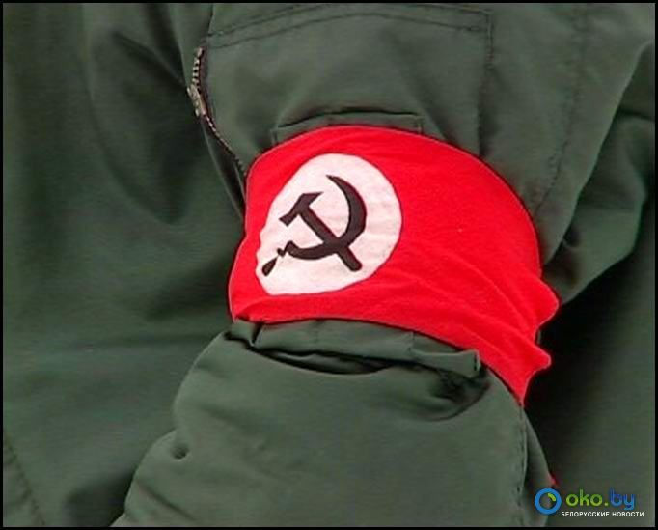
2. Распространение информационной продукции, включенной в республиканский список экстремистских материалов, а равно изготовление, издание, хранение или перевозка с целью распространения такой информационной продукции, если в этих деяниях нет состава преступления, -
влекут наложение штрафа в размере от десяти до пятидесяти базовых величин с конфискацией предмета административного правонарушения, а также орудий и средств совершения указанного нарушения или без конфискации таких орудий и средств или административный арест с конфискацией предмета административного правонарушения, а также орудий и средств совершения указанного нарушения или без конфискации таких орудий и средств, на индивидуального предпринимателя - от пятидесяти до ста базовых величин с конфискацией предмета административного правонарушения, а также орудий и средств совершения указанного нарушения или без конфискации таких орудий и средств, а на юридическое лицо - от ста до пятисот базовых величин с конфискацией предмета административного правонарушения, а также орудий и средств совершения указанного нарушения или без конфискации таких орудий и средств.
(в ред. Закона Республики Беларусь от 08.01.2018 N 95-З)

Статья 17.12. Допуск на ночные дискотеки, в культурно-развлекательные (ночные) клубы несовершеннолетних
(введена Законом Республики Беларусь от 30.11.2010 N 198-З)
Допуск на ночные дискотеки, в культурно-развлекательные (ночные) клубы лиц, не достигших восемнадцати лет, за исключением случаев, когда это разрешено актами законодательства, -
влечет наложение штрафа на индивидуального предпринимателя или юридическое лицо в размере от десяти до пятидесяти базовых величин.

Статья 17.13. Неисполнение обязанностей по сопровождению или обеспечению сопровождения несовершеннолетнего в ночное время вне жилища
(введена Законом Республики Беларусь от 26.05.2012 N 376-З)
1. Неисполнение родителями или лицами, их заменяющими, обязанностей по сопровождению несовершеннолетнего в возрасте до шестнадцати лет либо по обеспечению его сопровождения совершеннолетним лицом в период с двадцати трех до шести часов вне жилища -
влечет предупреждение или наложение штрафа в размере до двух базовых величин.
2. То же деяние, совершенное повторно в течение одного года после наложения административного взыскания за такое же нарушение, -
влечет наложение штрафа в размере от двух до пяти базовых величин.

Статья 17.14. Незаконное изготовление и (или) распространение методик либо иных материалов о способах изготовления взрывных устройств и взрывчатых веществ
(введена Законом Республики Беларусь от 12.07.2013 N 64-З)

Незаконное изготовление и (или) распространение методик либо иных материалов о способах изготовления взрывных устройств и взрывчатых веществ -
влекут наложение штрафа в размере от десяти до пятидесяти базовых величин с конфискацией предмета административного правонарушения, а также орудий и средств совершения указанного нарушения или административный арест с конфискацией предмета административного правонарушения, а также орудий и средств совершения указанного нарушения, на индивидуального предпринимателя - от пятидесяти до ста базовых величин с конфискацией предмета административного правонарушения, а также орудий и средств совершения указанного нарушения, а на юридическое лицо - от ста до пятисот базовых величин с конфискацией предмета административного правонарушения, а также орудий и средств совершения указанного нарушения.

